**Město Ostrov**

**Obecně závazná vyhláška města Ostrov,**

**o omezení provozní doby hostinských provozoven**

Zastupitelstvo města Ostrov se na svém zasedání dne 11. 12. 2024 usnesením   
č. 171/2024 usneslo vydat na základě § 10 písm. a) a § 84 odst. 2 písm. h zákona č. 128/2000 Sb., o obcích (obecní zřízení, ve znění pozdějších předpisů, tuto obecně závaznou vyhlášku (dále jen “vyhláška“):

**Čl. 1**

**Úvodní ustanovení**

1. Cílem vyhlášky je regulace nežádoucích důsledků provozování hostinských provozoven, ke kterým dochází zejména v nočních hodinách, tedy činností, které významným způsobem zasahují do práva občanů na fyzické i duševní zdraví, na pokojné bydlení, domácí pohodu a klidný spánek. Cílem je zároveň vytvoření opatření směřující k zabezpečení místních záležitostí a veřejného pořádku jako stavu, který umožňuje zajistit pokojné soužití občanů města Ostrov.
2. Předmětem této vyhlášky je regulace provozní doby hostinských provozoven, neboť v důsledku jejich provozní činnosti dochází k porušování veřejného pořádku ve městě, dobrých mravů, ochrany bezpečnosti, zdraví a majetku.
3. Účelem vyhlášky je zabezpečení pořádku, které spočívá zejména v právu občanů na ochranu soukromí, nerušené užívání jejich domovů, dobré soužití, jakož i uspokojení jejich oprávněných zájmů a potřeb.

**Čl. 2**

**Vymezení pojmů**

Pro účely této vyhlášky se rozumí:

1. Hostinskou provozovnou prostor, ve kterém je provozována živnost „hostinská živnost, tj. činnost spočívající v přípravě a podávání pokrmů a nápojů k bezprostřední spotřebě v provozovně, v nichž jsou podávány. Hostinskou provozovnou se rozumí zejména restaurace, pivnice, hostince, vinárny, bary, noční kluby, bufety a provozovny rychlého občerstvení. Hostinskou provozovnou pro účely této vyhlášky není místo pro nabídku a prodej zboží a pro nabídku   
   a poskytování služeb, nacházející se mimo provozovnu určenou k tomuto účelu rozhodnutím, opatřením nebo jiným úkonem vyžadovaným stavebním zákonem.
2. Provozní dobou hostinské provozovny je doba určená pro styk se spotřebiteli, tedy doba, po kterou je prodáváno zboží nebo ro kterou jsou poskytovány služby související s hostinskou činností (obsluha hostů na místech k tomu určených).

**Čl. 3**

**Omezení provozní doby hostinských provozoven**

1. Hostinské provozovny umístěné v oblasti vymezené přílohou č 1 této vyhlášky musí mít stanovenou provozní dobu pouze v rozmezí od 08:00 hod do 22:00 hod od neděle do čtvrtka.
2. V pátek a v sobotu musí mít stanovenou provozní dobu pouze v rozmezí od 08:00 hod do 23:00 hod
3. Omezení provozní doby se nevztahuje na noc z 31. prosince na 1. ledna každého kalendářního roku.

**Čl. 4**

**Závěrečná ustanovení**

1. Nedílnou součástí této vyhlášky je její příloha č. 1 – vymezení oblasti, ve které je omezena provozní doba hostinských provozoven.
2. Dohled nad dodržováním této obecně závazné vyhlášky vykonává Městská policie Ostrov a Policie České republiky.
3. Porušení povinností stanovených touto vyhláškou se postihuje podle zvláštních předpisů[1]
4. Touto vyhláškou není dotčena povinnost dodržovat povinnosti stanovené jinými obecně závaznými právními předpisy.
5. Tato vyhláška nabývá účinnosti dnem 1. ledna 2025.

………………………………….. ……………………………………

Bc. Pavel Čekan Kateřina Domalípová

starosta místostarostka

**Příloha č. 1**

**Obecně závazné vyhlášky města Ostrov č……/2024,**

**o omezení provozní doby hostinských provozoven**

Vymezená oblast pam. zóny (PZ), Staré město, v modře vyznačené oblasti se omezuje Provozní doba Hostinských provozoven

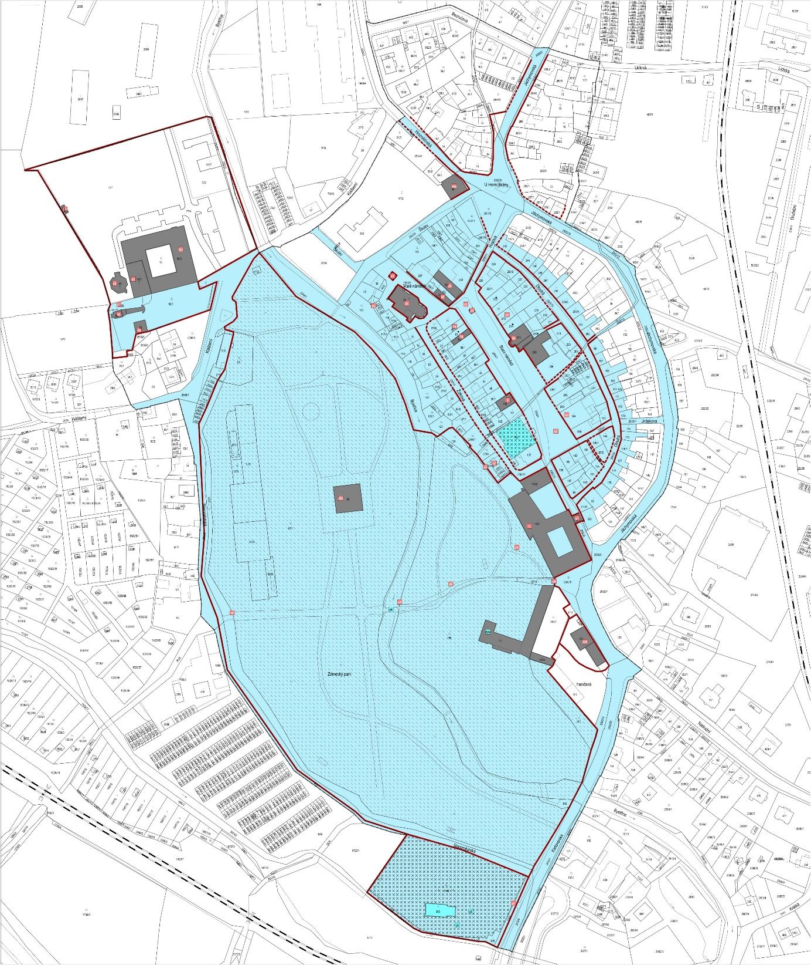

1. Zákon č. 250/2016 S., o odpovědnosti za přestupky a řízení o nich, ve znění pozdějších předpisů;

   Zákon č. 251/2016 Sb.., o některých přestupcích, ve znění pozdějších předpisů